Indledende ressourcekortlægning
Sagsnavn:  Adresse:  Sagsnr.:  Matr.nr.:  Ejendoms nr.:  Dato:  Vers. nr.:  Rev. dato.: | EPHN AAK - Erhvervspark Harlev Nord, Byggemodning.  Gammel Mosevej 15, Harlev J, 8462 Aarhus  1100056588-002  2q  4184795  07-08-2025  1
Virksomhedsnavn:  Kunde:  Udarbejdet af:  Kontrolleret af:  Godkendt af: | Rambøll Danmark A/S  Aarhus Kommune  LTTD  JBM  NNC

Indholdsfortegnelse

Indholdsfortegnelse 0
1 Ned-/udtagning, emballering og henstilning af materialer 1
2 Ressourcekortlægning 2

Ned-/udtagning, rensning, emballering og henstilning af materialer

Efterfølgende genbrug/genanvendelse af materialer forudsættes bla. af, at de pågældende materialer er ned-/udtaget, emballeret og henstillet korrekt. Dette afsnit er en oversigt over de fire nævnte processer for enkelte materialer. Det påhviler altid den ansvarlige for processerne, at udvise omhu, samt at udføre processerne jævnfør tabel 1.
Tabel 1 er en generel oversigt over materialer og processer. Der kan derfor forekomme materialer og processer i tabel 1, som ikke fremkommer af afsnit 2 ”Ressourcekortlægning”.
Materiale | Ned-/udtagning | Rensning | Emballering | Henstilling
Mursten u. cementfuge | Nedtages uden at knække | Fuger renses af | Stables på murpaller. 80. stk pr. hoved. I alt 320 stablet på 1 palle | Overdækket, men ventileret
Tagsten. | Nedtages uden at knække | - | Stables på højkant på pallerammer i to lag, med plade mellem lagene | Overdækket, men ventileret
Udendørs vinduer og døre | Udtages uden beskadigelse.  Tagvinduer demonteres i hel tilstand inkl. alle inddækninger | Søm/skruer/beslag fjernes | Samme type vinduer/døre pakkes for sig, på paller. Sikres til transport uden beskadigelse. Pakkes som ved leverance af nye vinduer/døre | Overdækket, men ventileret.
Indendørs vinduer og døre | Udtages uden beskadigelse | Søm/skruer/beslag fjernes | Samme type vinduer/døre pakkes for sig, på paller. Sikres til transport uden beskadigelse. Pakkes som ved leverance af nye vinduer/døre | Overdækket i opvarmet rum. Ventileret
Profil-/loftbrædder | Udtages kun i hele længder, m. intakt fer/not. Uden beskadigelse | Søm/skruer/beslag fjernes | Stables på paller eller strør. Strapped m. bånd | Overdækket i opvarmet rum. Ventileret
Reglar/Limtræ | Udtages uden beskadigelse | Søm/skruer/beslag fjernes | Pakkes i ens længder, på strøer eller paller | Overdækket i opvarmet rum. Ventileret
Troldtekt | Nedtages uden beskadigelse | Renses for skruer/søm/lim | Pakkes i ens formater på paller. Beskårede formater kasseres. | Overdækket, men ventileret.
Gulvbrædder | Udtages u. beskadigelse af evt. fer/not. Brædder u. fer/not eller med store revner/udskæringer, kasseres. | Søm/skruer fjernes | Pakkes ensrettes på paller og strappes m. bånd. | Overdækket i opvarmet og rum. Ventileret
Spær/bjælker/åse af træ | Udtages kun uden fugtskader, skilles ad | Søm/skurer/beslag fjernes | Stables i stakke a’ ens længder, sikres at træet kan ånde. Strappes med bånd | Overdækket, men ventileret.
Indendørs trapper | Løftes ud i samlet stand | Tæpper renses af | Transporteres i hel stand med strap bånd/båndstrammer 2-3 steder på trappen, så trin ikke skrider | Overdækket i opvarmet rum. Ventileret
Metalplader | Ned-/udtages i hele plader. Plader med udskæringer kasseres | Søm/skruer/beslag fjernes | Stables i stakke a’ ens dimensioner. Strapped med bånd | Overdækket, men ventileret
Tabel 1: Oversigt over arbejdsprocesser ved ned-/udtagning, rensning, emballering samt henstilling af materialer

Ressourcekortlægning
Grøn = Greendozer vil gerne modtage
Gul = Aarhus Kommune vil gerne modtage
Rød = Overgår til nedbryder
Materiale / Bygningsdel | Foto | Tilstand | Potentiale | Omfang / estimeret mængde | Bemærkning | Anbefaling
Gammel Mosevej 15 – Bygning 1 (indvendigt)
Radiatorer | 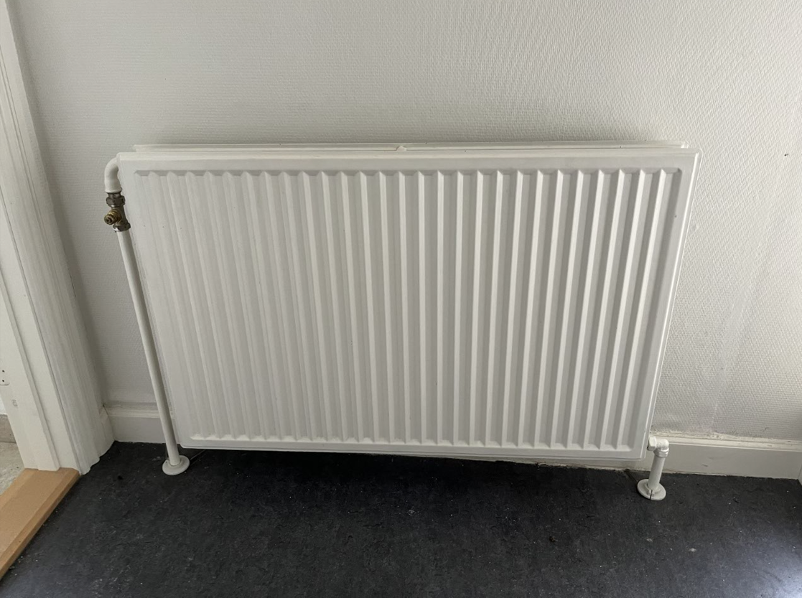 | Intakt  Uforurenet | Direkte genbrug / genanvendelse | 5 stk. | Forskellige størrelser | Direkte genbrug
Stuegulv, træbrædder | 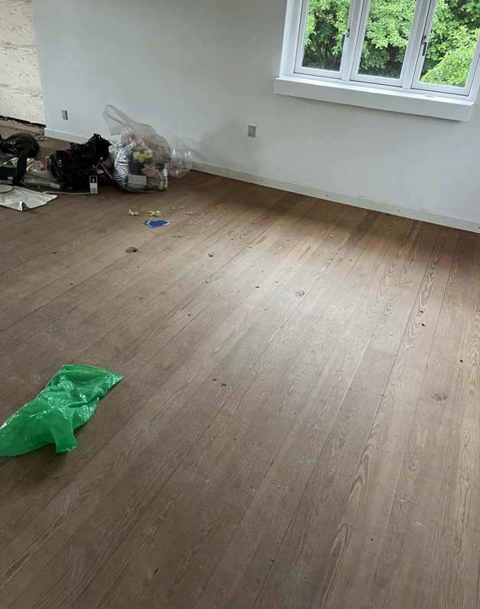 | Intakte brædder  Uforurenet | Direkte genbrug | 31 m² | Lakken kan enten slibes af, eller påføre et nyt lag på. | Direkte genbrug
Træbjælke | 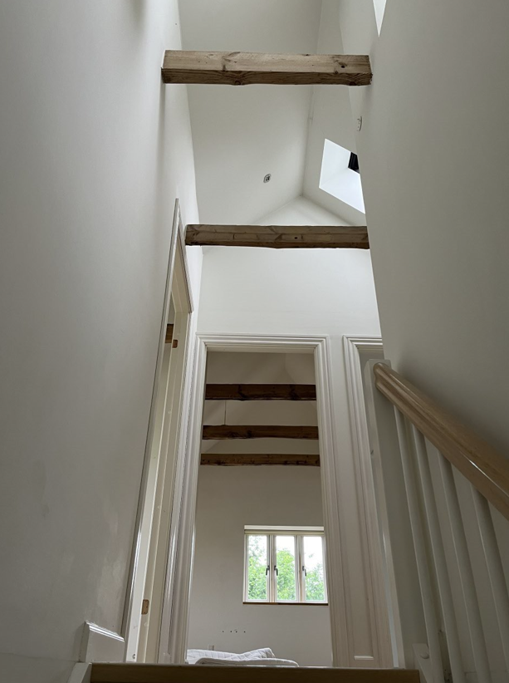 | Intakte  Ubehandlet træbjælke | Direkte genbrug | SUM | Kan genbruges | Direkte genbrug
Bordplader | 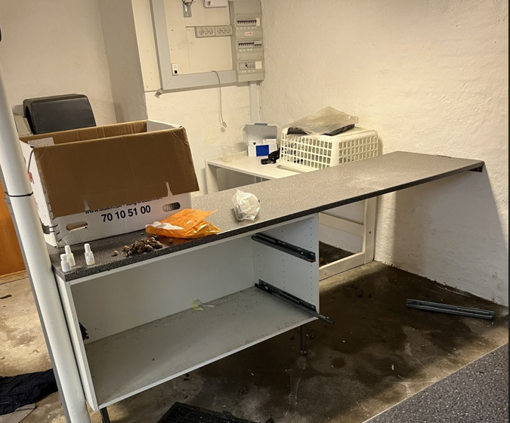 | Intakte  Uforurenet | Direkte genbrug / genanvendelse | 2 stk. | - | Direkte genbrug
Vandhaner/ vask | 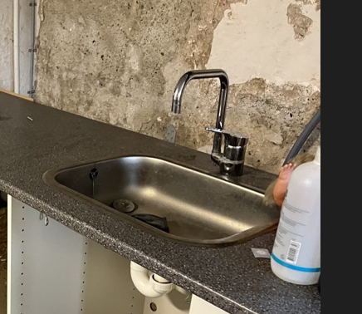 | Intakte  Ubehandlet | Direkte genbrug /genanvendelse | 2 stk. | Vasken på bad i stueetagen er taget ned. | Direkte genbrug
Lampe | 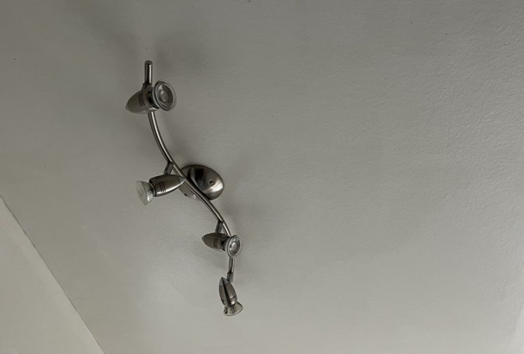 | Intakte  Ubehandlet | Direkte genbrug | 4 stk. lamper  14 stk. LED spots | Det er ikke tjekket om pærerne virker | Direkte genbrug
Vinduer | 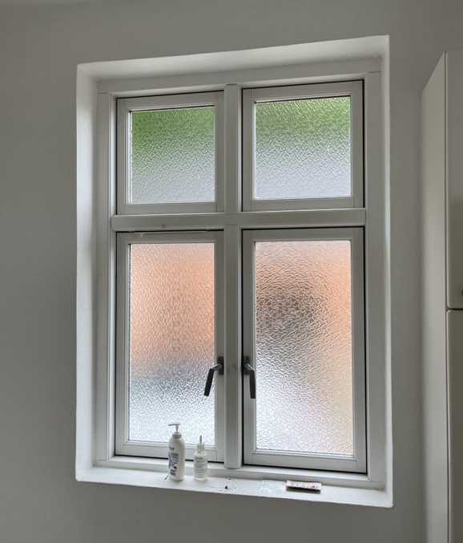 | Intakt glas  Dateret 03/2004  Forurenet med PCB (0,62 mg/kg) | Genbrug /genanvendelse | 16 stk. | Vinduerne har forskellige størrelser | Genbrug efter afslibning af maling
Vinduesplader | 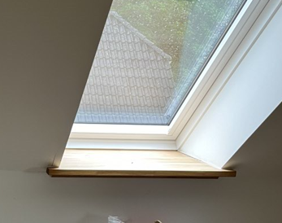 | Intakte – få brugsspor  Uforurenet | Direkte genbrug | 5 stk. | Er i forskellige størrelser | Direkte genbrug
Tagvindue | 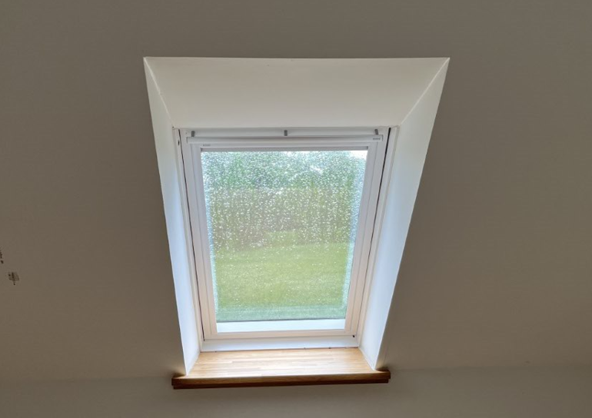 | Intakt glas  Forurenet med PCB (0,62 mg/kg) | Genbrug efter afslibning af maling | 3 stk. | Er fra Velux dateret 2005 | Genbrug efter afslibning af maling
Trappe inkl. gelænder | 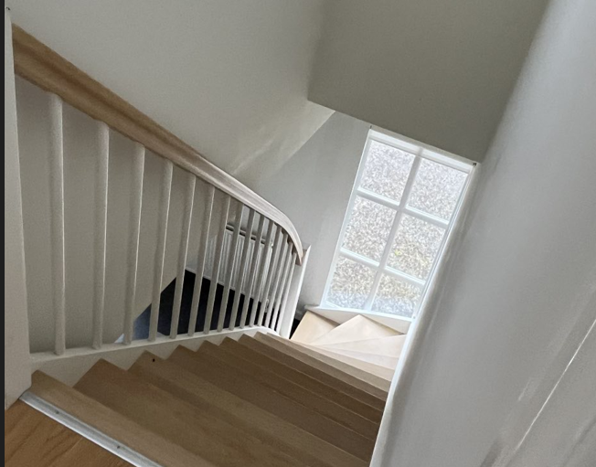 | Intakt – få brugsspor  Uforurenet | Direkte genbrug / genanvendelse | 1 stk. |  | Direkte genbrug
Terrassedør | 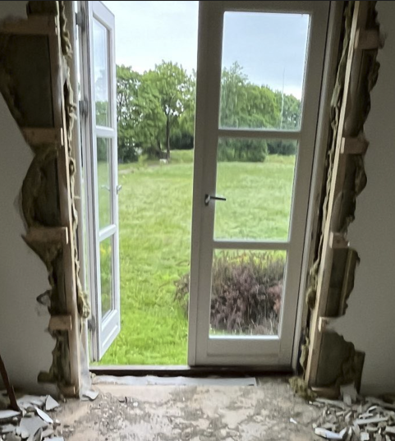 | Intakt glas | Direkte genbrug | 1 stk. | Forurenet med PCB, under 1.0 mg/kg | Genbrug efter afslibning af maling
Hoveddør | 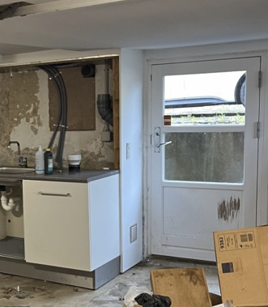 | Intakt – få brugsspor | Direkte genbrug | 2 stk. | Forurenet med PCB (0,30 mg/kg) | Genbrug efter afslibning af maling
Gammel Mosevej 15 – Bygning 1 (Udvendigt)
Mursten | 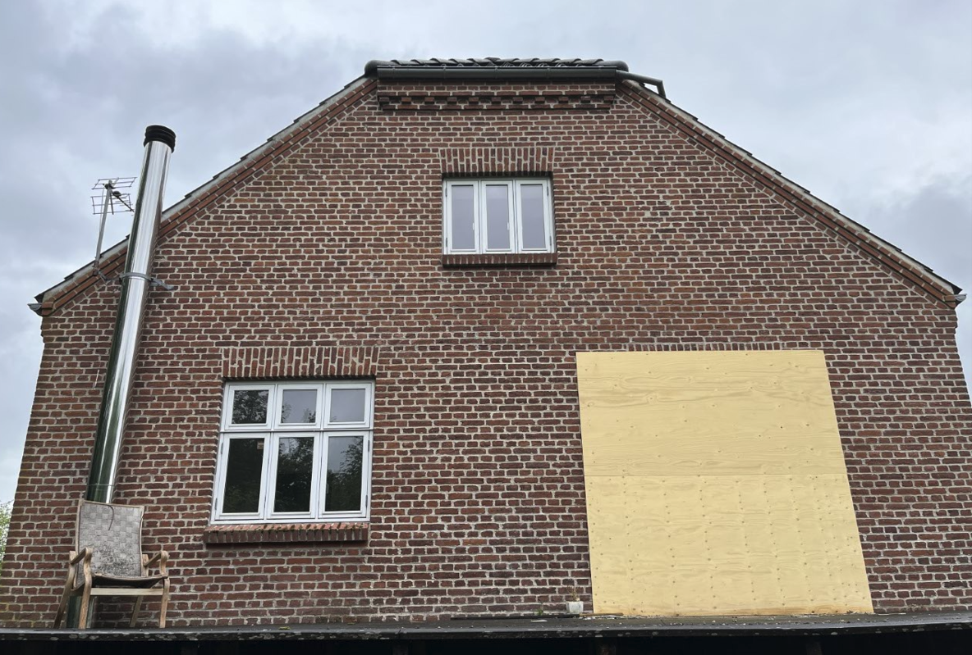 | Intakte mursten | Genbrug / Genanvendelse | Ca. 7877 stk. | Ca. 10 mm cementbaseret mørtel yderst. Resten af fugernes dybde er kalkmørtel  Er omfuget | Genbrug efter rensning
Tagsten | 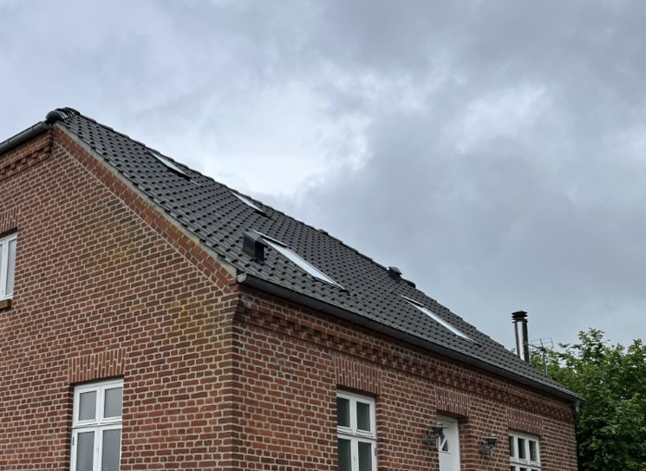 | Intakte | Direkte genbrug | 823 stk. | Udtages forsigtigt  Uforurenet | Direkte genbrug
Gammel Mosevej 15 – Bygning 4 (indvendigt)
Vindue | 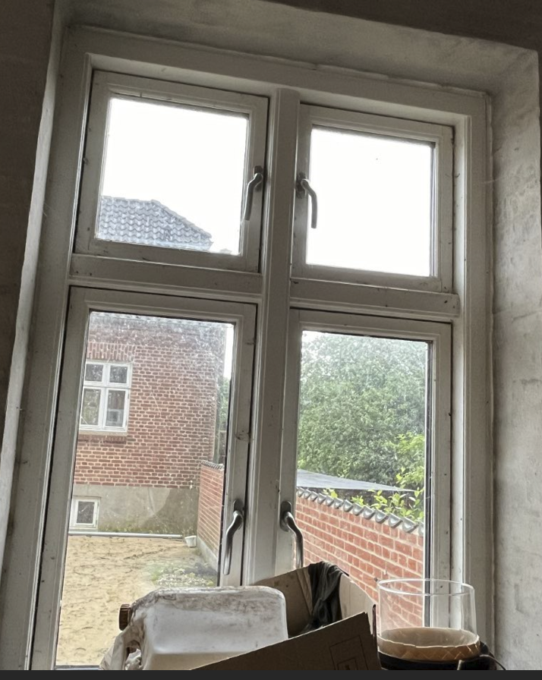 | Intakt glas  Dateret 2018 | Direkte genbrug | 1 stk. | Uforurenet | Direkte genbrug
Træspær og lægter | 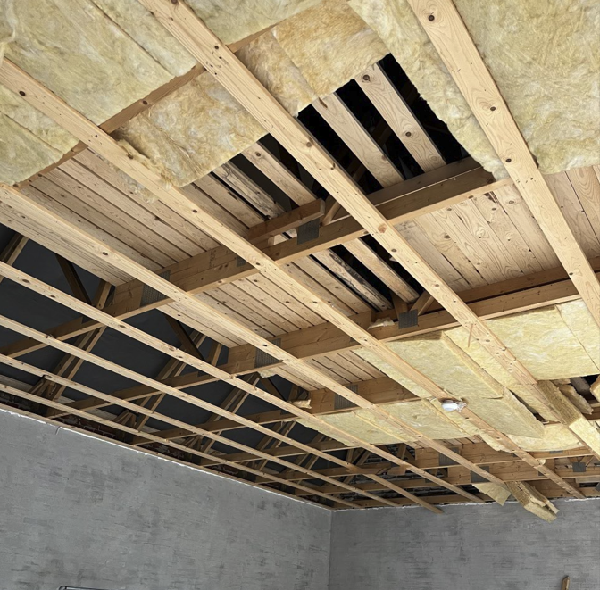 | Intakte | Direkte genbrug | SUM  Dækker et etageareal på 70 m² | Bygning er opført i 2018  Ubehandlet træ | Direkte genbrug
Gammel Mosevej 15 – Bygning 4 (Udvendigt)
Mursten | 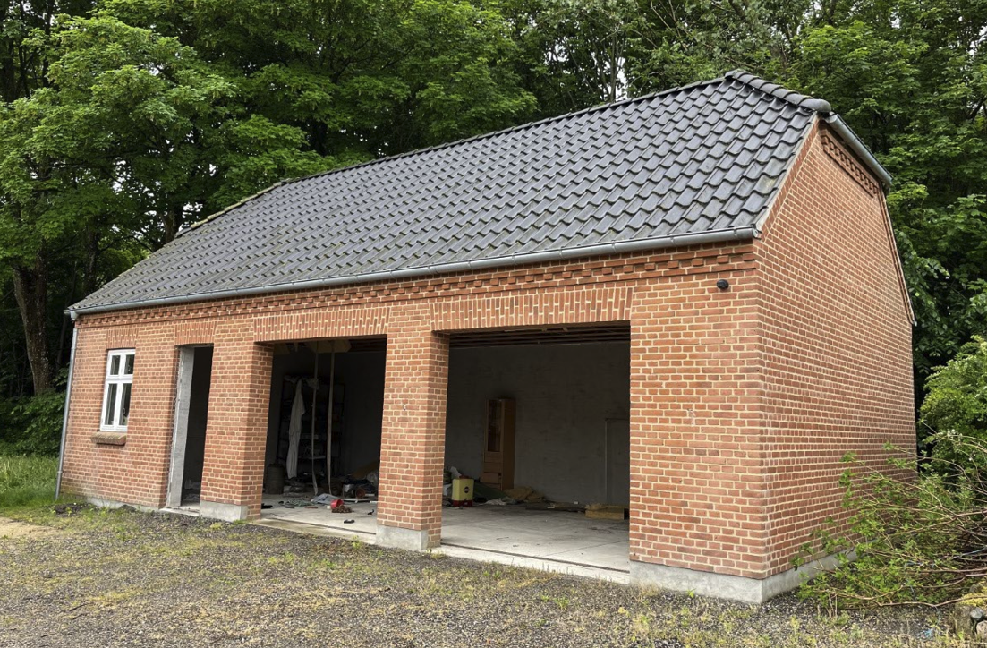 | Intakte nye mursten  Cementmørtel | Alternativ genbrug / Genanvendelse | Ca. 5959 stk. | Da mørtelen indeholder cement er det besværligt at fjerne fugemassen, derfor anbefales det at genanvende murstenene på anden vis.  Man kan skære stykker ud af væggene og integrere dele af dem i gulve i nye byggerier. | Alternativ genbrug
Tagsten | 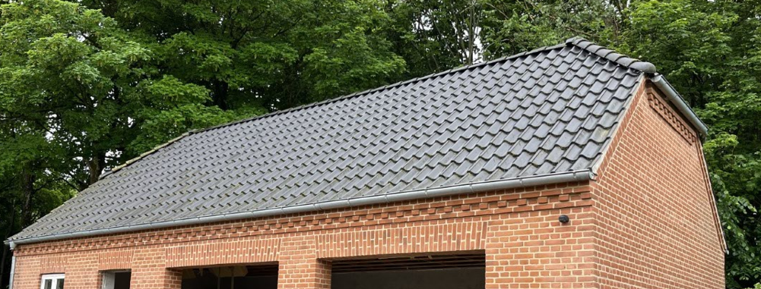 | Intakte nyere tagsten | Direkte genbrug | Ca. 920 stk. | Udtages forsigtig  Uforurenet | Direkte genbrug.

